附件
举办地点及乘车路线

一 、举办地点：
酒店名称：承德Hotel MoMc蔓兰酒店（莲花山谷店）
酒店地址：承德市双滦区第二迎宾大道莲花山
酒店位置图：

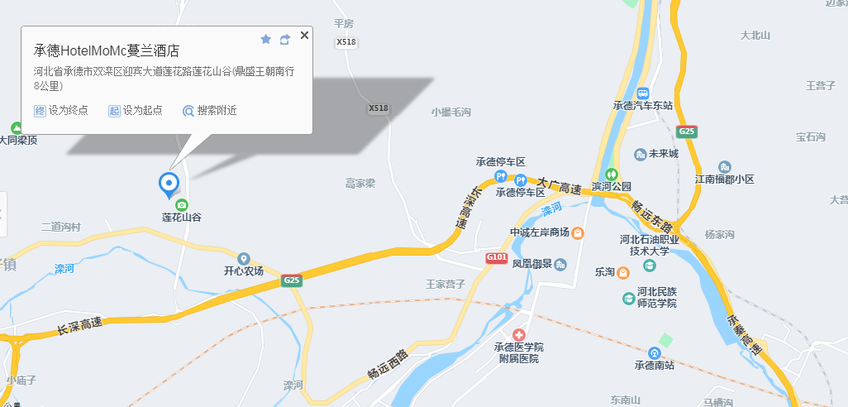

二、乘车路线：
（一）承德高铁南站：滦平10路（2站）——到客运西站公交站下车，步行150米（2分钟）换乘59路（10站）到莲花山谷站，步行100米即到。
乘出租车直接前往约13公里。
（二）机场：机场大巴到五云桥，换乘5路或15路公交车，乘坐13站（17分钟），高庙公交站下车步行100米，换乘59路，乘坐9站（17分钟），莲花山谷公交站下车步行100米到达。
乘出租车直接前往约45公里。
食宿安排：活动举办期间，参加人员的食宿由会务统一安排，其费用自理。食宿标准为：260元/人•天（标间合住），单住380元/人•天，该费用请于报到时直接向酒店交纳。

